Работу Москвы с соотечественниками высоко оценили на ПКДСР
25.06.2019
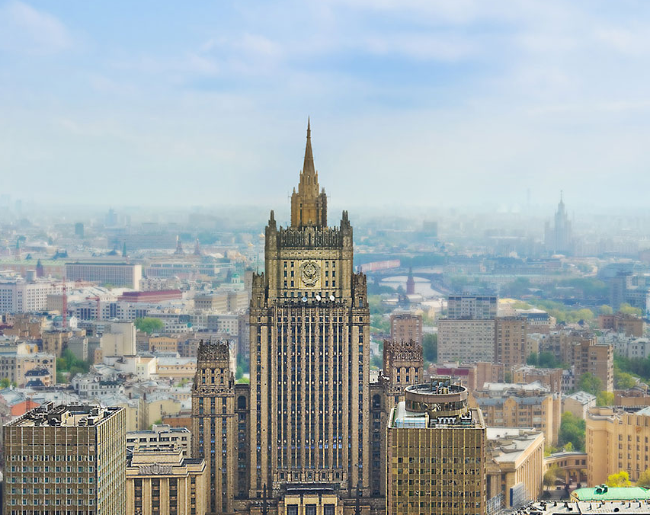
25 июня в Москве под председательством министра иностранных дел Российской Федерации Сергея Лаврова прошло очередное заседание Правительственной комиссии по делам соотечественников за рубежом.

Участники заседания рассмотрели результаты работы РЗУ по реализации задач государственной политики по поддержке соотечественников, вытекающих из решений VI Всемирного конгресса соотечественников, в первую очередь в сфере защиты их законных прав и интересов в странах проживания.

Также с докладом и презентацией опыта работы Правительства Москвы с соотечественниками за рубежом выступил Министр Правительства Москвы Сергей Черёмин. Доклад и презентация получили высокую оценку со стороны главы российского МИДа.
На заседании Комиссии подведены итоги работы Фонда поддержки и защиты прав соотечественников, проживающих за рубежом, в 2018 году и в первом полугодии 2019 года. Согласованы меры по дальнейшему повышению эффективности этой работы, включая ее материальное обеспечение.
Рассмотрен ход подготовки главного молодежного мероприятия по линии ПКДСР в 2019 г. – пятого Всемирного молодежного форума соотечественников (г. София).
Комиссия рассмотрела и утвердила кандидатуры соотечественников, проживающих за рубежом, для награждения государственными наградами Российской Федерации.
В мероприятии принял участие Директор Московского Дома соотечественника Пётр Гладков.
Правительственная комиссия по делам соотечественников за рубежом (ПКДСР) образована в соответствии с Указом Президента Российской Федерации от 11 августа 1994 г. № 1681 «Об основных направлениях государственной политики Российской Федерации в отношении соотечественников, проживающих за рубежом», и постановлением Правительства Российской Федерации от 31 августа 1994 г. № 1064 «О мерах по поддержке соотечественников за рубежом». Положение о Правительственной комиссии утверждено Постановлением Правительства от 11 декабря 1994 года № 1369
В состав ПКДСР входят представители законодательной и исполнительной государственной власти Российской Федерации и ее субъектов (Правительство РФ, Администрация Президента РФ, Совет Федерации, Государственная Дума, МИД России, Минфин России, Правительство Москвы, Правительство Санкт-Петербурга, Администрация Республики Татарстан и пр.).

Комиссия является координационным органом Правительства Российской Федерации, обеспечивающим согласованные действия заинтересованных федеральных органов исполнительной власти и органов исполнительной власти субъектов Российской Федерации по данной проблематике.

В задачи Комиссии входят обобщение опыта работы органов исполнительной власти на направлении соотечественников, подготовка рекомендаций для органов государственной власти по вопросам совершенствования государственной политики в отношении соотечественников, разработка предложений по совершенствованию нормативно-правовой базы.

Комиссия развивает связи с организациями соотечественников, разрабатывает формы и рассматривает вопросы морального поощрения соотечественников за особый вклад в развитие сотрудничества с Россией и налаживание жизнедеятельности российской диаспоры за рубежом.

Комиссия обеспечивает реализацию мероприятий по поддержке соотечественников за рубежом и осуществляет контроль за использованием финансовых средств, выделяемых из бюджета на эти цели. Особое внимание уделяется поддержке и сохранению этнокультурной самобытности, развитию и распространению за рубежом русской культуры и русского языка. Предметом особой заботы является содействие самоорганизации российской диаспоры за рубежом, существенному улучшению информационной работы с соотечественниками.

Адрес страницы: http://mosds.mos.ru/presscenter/news/detail/8174880.html
ГКУ города Москвы «Центр гуманитарного и делового сотрудничества с соотечественниками за рубежом - Московский дом соотечественника»

